https://wikimonde.com/article/C%C3%A9ramique_%C3%A0_figures_rouges

Amphore attique bilingue, peintre d'Andokidès, v. 520

vase bilingue = un côté figure noir / un côté figure rouge

Amphore attique bilingue, peintre d'Andokidès, Héraclès, v520, Boston
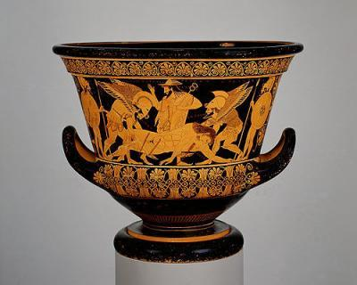

Cratère attique à figures rouges, Euphronios v.510 av. J.-C., Vila Giula
cratère en calice
45L

https://wikimonde.com/article/Crat%C3%A8re_d%27Euphronios_%28Met_1972.11.10%29

mort héro Sarpédon issue de l'Iliade

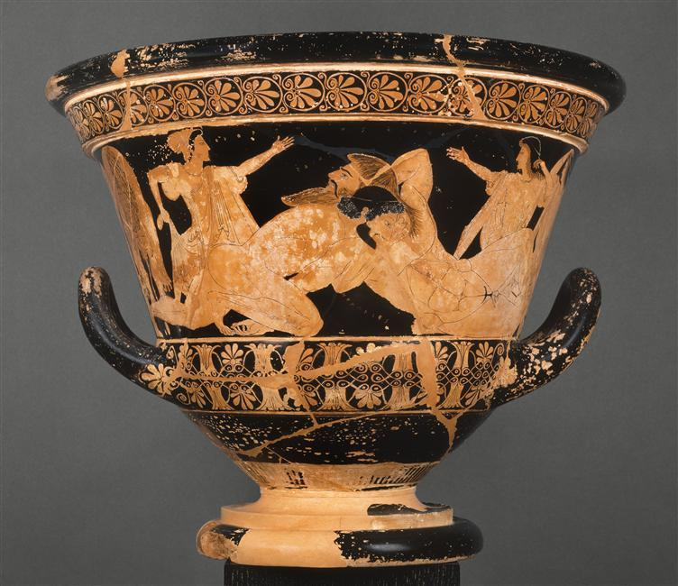

Cratère d'Antée, Euphronios v.510 av. J.-C., Louvre

https://wikimonde.com/article/Crat%C3%A8re_d%27Euphronios_%28Louvre_G_103%29

lutte d'Héraclès et d'Antée

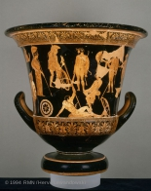
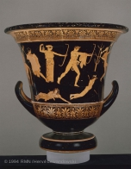
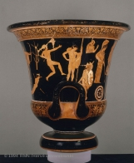

Cratère attique à figures rouges, Peintre des Niobides
h : 0,54m v. 460 Paris Musée du Louvre
présence d'Héraclès Lauré (avec lauriers)

L'Erecthéion

architecte : Philoclès ? Mnésiclès ? Callicratès ?
Fin du V°s
Sanctuaire d'Athéna, Poseidon, Zeus, Cécrops et Erechtée (rois Athéniens légendaires)
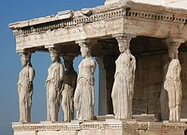
https://wikimonde.com/article/%C3%89rechth%C3%A9ion

caryatides : phiales ? Pour libations

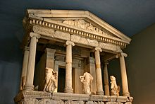

Le monument des Néréides anthos (Turquie)
https://wikimonde.com/article/Monument_des_N%C3%A9r%C3%A9ides

tombe

Mausolé d'Halicarnasse
https://wikimonde.com/article/Mausol%C3%A9e_d%27Halicarnasse
tombeau de Mausole, satrape perse achéménide de Carie

frise amazonnomachie

ronde-bosse Mausole et Artémise ? H:3m et 2,67m av.J.-C. Londres, British Museum

Le second classicisme en sculpture Léocharès Praxitèle

Léocharès Apollon du Bellvédère
marbre Paros
~2m?
Musée du Vatican
copie fin du XV°
propriété pape Jules II

original en bronze/main gauche : arc manquant

autel de Pergame

Léocharès
Diane de Versailles
Artèmis en marbre

Praxitèle (sclpteur athénien)
Apollon Sauroctone

Praxitèle
Hermès et Dionysos(enfant)

Praxitèle
Satyre Verseur

Praxitèle
Ephèbe de Marathon

Praxitèle
Aphrodite de Cnide "Vénus du Bélvédère" Musée du Vatican
premier nu féminin frontal

Praxitèle : "hercilanaise(s)"

Temple d'Aléa Athéna à tégée / demicolonnes corinthienne / porte sur côté /

